INDICAÇÃO N.º ____/2025

Na forma que determina o Regimento Interno desta Casa Legislativa, o Vereador que a esta subscreve SOLICITA, que a Mesa envie expediente a Excelentíssima Senhora Prefeita Municipal com vistas a providenciar a manutenção periódica (podar e regar) e cuidados especiais dos canteiro de flores, gramas, árvores e arbustos das praças do município de Barra do Piraí.

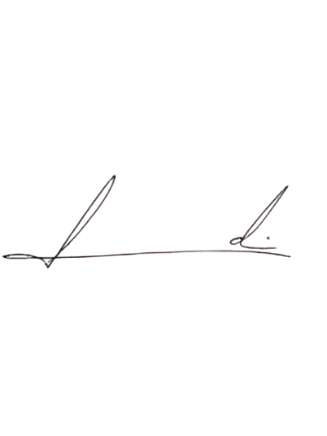
Barra do Piraí, 11 de março de 2025.

LUIZ FELIPE LUDI

Justificativa
Barra do Piraí sempre foi conhecida por suas belas praças no centro da cidade e os citados espaços públicos sempre tiveram canteiros com flores, arbustos, grama e árvores, ocorre que alguns desses locais vem apresentando deterioração, fazendo necessário que a Prefeitura realize a manutenção periódica ou contrate uma empresa para prestar o serviço.

